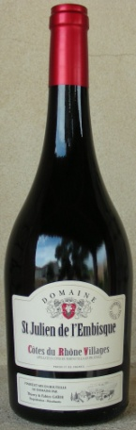
产品介绍
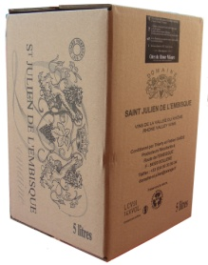
COTES DU RHONE VILLAGES
罗纳河谷村庄

盖德酒园位于法国南部沃克吕兹省（ Vaucluse） 的博莱纳（Bollene）
产区，占地45公顷， 自1830年建立以来酒园一直由盖德家族精心管理。
Type de vin / 类型 |  | 干型
Couleur /颜色 |  | 红
Catégorie /适用场合 |  | 较适宜正式场合饮用
Cépages/ 葡萄品种 |  | 40% 西拉, 50% 歌海娜, 5% 佳丽酿, 5% 神索
Rendement / 产量 |  | 320升/公顷
Date de récolte /葡萄采摘日期 |  | 九月下旬
Fermentation /发酵类型 |  | 乳酸发酵
Embouteillage /装瓶情况 |  | 轻微过滤；  酒庄自主装瓶；  二氧化硫含: 55mg/L.
Dégustation /口感 |  | 深红宝石色  浓郁的果香， 伴有些许胡椒味  丹宁强劲，结构感明显，有辛辣味。
Accord Mets et Vins /菜肴搭配 |  | 煮肉，巧克力甜点
Conseils /侍酒建议 |  | 适宜在16°C 左右饮用，酒体随温度上升，逐步散发其浓郁的果香.
Garde /饮用时间建议 |  | 可现时饮用；可保存年限 3-4年
Emballages /包装 |  | 勃艮第瓶, 另有礼品型酒标装  无酒塞味  另有5升盒装备选
EARL DOMAINE SAINT JULIEN
Route de L'Embisque 84500 BOLLENE - VAUCLUSE- FRANCE
Tél/fax : +33 (0)4 90 30 56 34 / domaine-st-julien@orange.fr
EARL au capital de 30 500€ Siret : 424 676 724 00018 - code APE : 0121 Z - N° TVA Intra : FR 77 424 676 724
Sachez consommer avec modération. L'abus d'alcool est dangereux pour la santé. Always drink in moderation. The abuse of alcohol is bad for your health.

